1　观察物体(三)

一、能用小正方体摆出从某一方向观察看到指定图形的几何体。

1*.*从同一方向观察不同的几何体,看到的图形可能相同。

2*.*观察由小正方体搭成的几何体时,由于前面的小正方体遮挡了后面的小正方体、左面的小正方体遮挡了右面的小正方体、右面的小正方体遮挡了左面的小正方体或者是上面的小正方体遮挡了下面的小正方体,常会漏数被遮挡的小正方体。例如:

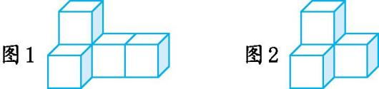

图1是由5个小正方体搭成的,而不是由4个小正方体搭成的;

图2是由4个小正方体搭成的,而不是由3个小正方体搭成的。

解决此类问题时,一定要具体问题具体分析。

3*.*在观察物体时,从正面看可以确定所摆的几何体有几层和几列;从上面看可以确定所摆的几何体有几行和几列;从左面看可以确定所摆的几何体有几行和几层。

二、能根据从不同方向看到的图形搭出几何体。

1*.*从正面、左面和上面看到的图形确定了,这个几何体也就确定了。

2*.*根据从三个不同方向观察到的图形还原几何体,先从上面观察到的图形分析确定基本形状,推测可能出现的各种情况,然后根据从其他两个方向看到的图形综合分析,确定层数和每层小正方体的个数。

3*.*数组合成几何体的小正方体的个数时,可以先把这个几何体分层、分行或分列统计,然后把每一部分的小正方体的个数相加。